О Т Ч Ё Т

о работе «Палаточного лагеля»

в период летних каникул 2023г.

Работа «Палаточного лагеря» была организована согласно утверждённого плана. Ответственные: Ст.вожатые, А.И.Корочанский, А.З.Сабурова.

Сроки: 5 – 30 июня 2023г.

В программе походов предусматривалось: способы разведения и правила организации походного костра, обустройство лагеря, походы к сакральным и историческим местам родного края, спортивные игры в походе, ориентирование на местности, знакомство с топонимикой и экологией родного края.

Походы проводились 2 раза в неделю. Цели походов – воспитание ЗОЖ, любовь к родному краю, культурный и организованный отдых детей в период летних каникул – были достигнуты.

Информация о работе «Палаточного лагеря» и туристических походах регулярно освещалась в соц.сети Instagram.

Ссылки:

Палаточный лагерь.

Обустройство лагеря, привал, посещение исторических и сакральных мест.

@nursulu_87082194864

<https://www.instagram.com/p/CtOAKwIsRRb/?igshid=MTc4MmM1YmI2Ng>==

Туристические маршруты. Палаточный лагерь. Схема похода. Впечатления.

@nursulu_87082194864

<https://www.instagram.com/p/CtJQHgdswPm/?igshid=MTc4MmM1YmI2Ng>==

<https://www.instagram.com/p/Ctom_d5sqlN/?igshid=MTc4MmM1YmI2Ng>==

<https://www.instagram.com/p/CtabHY2otdA/?igshid=MTc4MmM1YmI2Ng>==

<https://www.instagram.com/p/Cts52ByMxJn/?igshid=MTc4MmM1YmI2Ng>==

<https://www.instagram.com/p/Cts5vw9svJk/?igshid=MTc4MmM1YmI2Ng>==

**Фотоотчёт:**

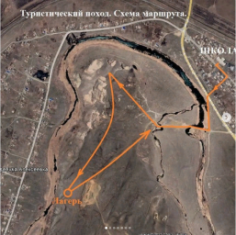 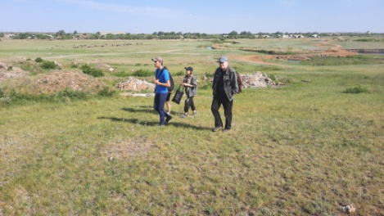 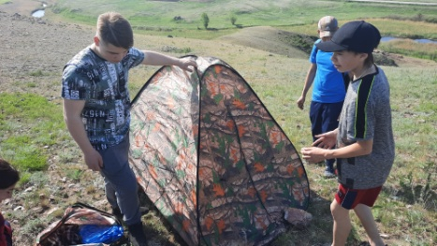 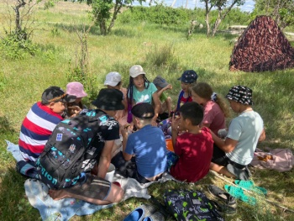

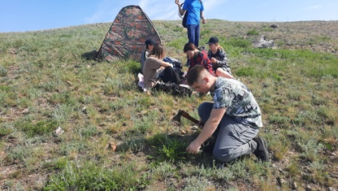 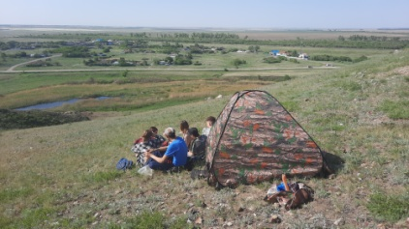 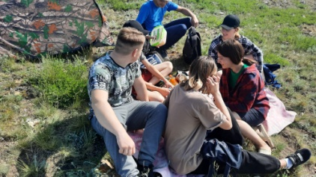 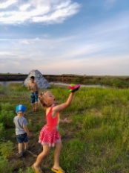

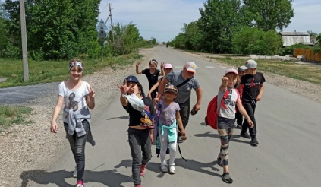 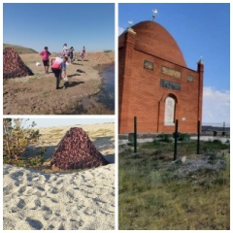 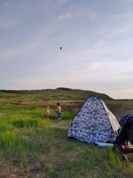 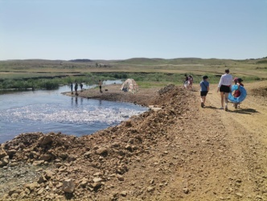 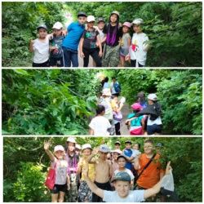

*Схема маршрута, отдых на природе, обустройство лагеря, наблюдения за природой, посещение сакральных мест.*

Ответственные: Миргородская Т.В………… Рустамова К.Р…………..

А.И.Корочанский ………….. А.З.Сабурова…………